Муниципальное бюджетное общеобразовательное учреждение
«Центр образования №40 с углубленным изучением отдельных предметов»
Городского округа город Уфа Республики Башкортостан
(структурное подразделение «Детский сад»)

Конспект основной образовательной деятельности
на тему: «Чистый воздух. Сортировка мусора»
(интегрированное занятие)
для детей старшей группы с ЗПР
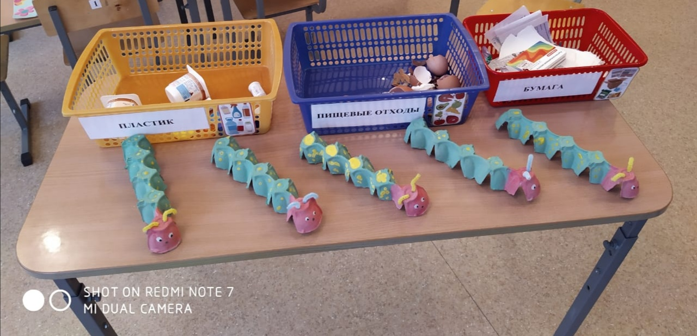

Составили и провели:
Муратова А.Я. учитель -логопед,
Газизова Е.Ю. воспитатель

Цель: расширить и углубить знания детей об утилизации мусора, о целесообразности вторичного использования бытовых и хозяйственных отходов.
Задачи:
- расширить и углубить знания детей о взаимосвязи мира природы и деятельности человека;
- уточнить знания детей о причинах возникновения мусора;
- формировать представления детей об утилизации мусора, о целесообразности вторичного использования бытовых и хозяйственных отходов;
- воспитывать бережное отношение к чистоте.
Материалы и оборудование: набор мусора (обрезки бумаги, газеты, фантики, пластиковые бутылки, шкурки от фруктов, скорлупа от яиц, контейнеры для раздельного мусора с табличками, демонстрационный материал - картинки: мусорное ведро, контейнеры, машина - мусоровоз, мягкая игрушка «Ежик» угощение от Ёжика – яблоки в корзине)

Организационный момент.
Пальчиковая гимнастика «Пальчик, где твой домик» под музыку.
- Здравствуйте ребята! Каждый день в детский сад приходит много детей. В саду дети играют, занимаются, гуляют. Детский сад был очень красивым, дорожки чистыми, и воздух – чистый. Но вот, повадился кто-то, кто каждый день разбрасывает мусор, бумагу, бутылки, разные упаковки, предметы из пластмассы, остатки еды и многое другое. Сегодня, я пришла в группу и увидела, что на ковре лежит много мусора.
- Ребята, надо спасать наш детский сад! Вы готовы?
Тише ребята, я слышу кто-то поет песенку. (звучит Песенка Ежика).
Дети идут на звуки песенки и видят под столом стоит корзина с мусором, а в ней кто-то лежит.
Учитель-логопед: Что за странный мяч такой
Весь лежит в иголках?
Прикоснись слегка рукой
Ведь спросить неловко!
Мячик быстро развернулся
Носик – показался
Этим мячиком колючим
Ежик оказался.
Введение в тему занятия.
Воспитатель достает из корзинки игрушку ежика и имитирует разговор с ним.
Учитель-логопед: Ежик! Это ты разбрасываешь мусор?
Воспитатель (отвечает за ежика): Да.
Учитель-логопед: А зачем ты это делаешь?
Воспитатель: А что такого? Мусор бросаю не только я, многие дети так делают, я сам это видел. Девочка съела конфетку, а фантик бросила на землю, мальчик выпил сок, а пустую коробку бросил на дорогу. Подумаешь, ну и что. Я тоже съел апельсин, а кожуру выбросил на ковер.
Учитель-логопед: Тебе ежик, и другим детям никто не рассказывал, почему нельзя бросать мусор на землю, как правильно собирать его и как от мусора избавляться.
Ребята, а вы знаете куда мы собираем мусор?
Дети: мы собираем мусор ведро.
Учитель-логопед: Правильно! А потом мусор попадает в контейнер, который стоит на улице. (Показ картинки контейнеров).
Когда мусора, от которого мы ежедневно избавляемся, становится много в контейнерах, его вывозят специальные грузовые машины-мусоровозы. (Показ картинки машины-мусоровоза).
Учитель-логопед: Ежик, ты теперь понимаешь, почему нельзя бросать мусор на землю?
Воспитатель: Я больше не буду так поступать.
Учитель-логопед: Ребята, что же нам делать с мусором, который лежит у нас на ковре?
Дети: Его нужно собрать.
Учитель-логопед: Сегодня ребята, мы будем собирать мусор раздельно, то есть сортировать.
В красный контейнер мы положим – бумагу (фантики, коробки от сока из картона, газеты старые, все что сделано из бумаги).
В синий контейнер мы положим – пищевые отходы (кожура от фруктов, яичная скорлупа, все что осталось от еды).
В оранжевый контейнер мы положим все, что сделано из пластика (крышечки пластиковые, бутылочки).
Ежик и дети участвуют в сборе мусора.
- Молодцы ребята! А давайте мы с вами потанцуем с ежиком.
Физминутка «Мы ногами топ-топ-топ» под музыку.
Учитель-логопед: Ребята вы молодцы! Все правильно собрали.
А вы знаете, почему мы сортировали мусор?
Мусор сортируют для того, чтобы природе вернуть щедрые дары.
- Ребята, что можно сделать с пищевыми отходами?
Дети: накормить животных.
Учитель-логопед: Да, что-то можем отдать животным, другая часть перегниет, получится удобрение.
Пластик – это яд для земли, и воды. Это отрава, для зверей и птиц. В специальных заводах их перерабатывают. (Показ картинки завода по переработке мусора).
- А вот, бумаге мы можем дать второй шанс и сделать красивую поделку.
Воспитатель: Сейчас мы с вами из картонной коробки из яиц, сделаем красивую гусеницу. Посмотрите, я уже раскрасила гусеницу, вам нужно будет сделать желтые пятнышки на спине у гусеницы. А Ежик будет смотреть, как мы умеем работать за столами.
Дети делают пятнышки на спине гусеницы из гуаши. Индивидуальная помощь детям.
Воспитатель: Вот и закончили, какие у вас красивые гусеницы получились. Посмотри ежик, мы ведь мусору дали второй шанс и сделали красивую поделку. Молодцы ребята!
Воспитатель (говорит за ежика): Какие вы молодцы! Научили меня сортировать мусор, рассказали для чего это нужно, красивую гусеницу сделали, за это я вас угощу яблоками вкусными. Кушайте и растите здоровыми. Ну, а мне уже пора уходить. До свиданье ребята!
Ежик уходит.
Итог занятия.
- Ребята, кто к нам сегодня приходил?
- Что мы делали с мусором?
- Для чего нужно сортировать мусор?
Правильно ребята! Если каждый человек будет стремиться сделать чище свой дом, улицу, то вокруг нас будут чистые города и поселки.
Вы сегодня хорошо поработали, а сейчас будем угощаться вкусными яблоками от ежика.

